Tradicionalna jesenska svečanost u vrtiću „Radost II“

Teta Jesenka punom košarom plodova pozvala je djecu i odgojitelje u petak 9. studenoga na tradicionalno druženje i igru. Ove godine nije stigla, ali je poslala pismo u kojem nudi svoje boje i plodove jeseni. Da iznenađenje bude veće sakrila ih je u šumicu te je svaka odgojna skupina tražila i pronašla svoje košare voća.
Djeca su joj zahvalila kratkim programom pjevajući i recitirajući. Bilo je tu i zagonetki koje su uspješno otkrivene. Svaka je odgojna skupina predstavila obilježja jeseni, pa su se tu našli pužići, ježići, vjeverice i jesensko lišće.
Svečanost je završila blagovanjem darova u kojima su uz voće bile i kukuruzne kokice.
Jesenska svečanost održana u prirodnom okruženju protekla je u veselom raspoloženju, ugodnom druženju i igri. Djeca su slikovitoj jeseni dodala nove boje.

Galerija fotografija
Ježići Pužići
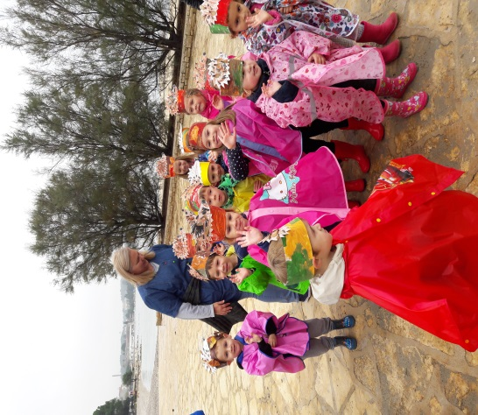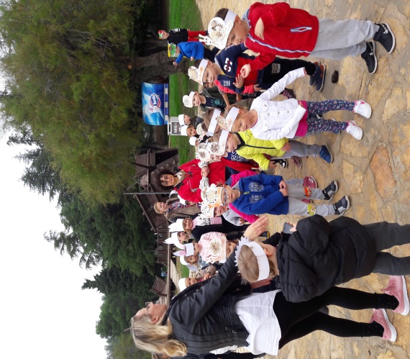

Vjeverice Jesensko lišće
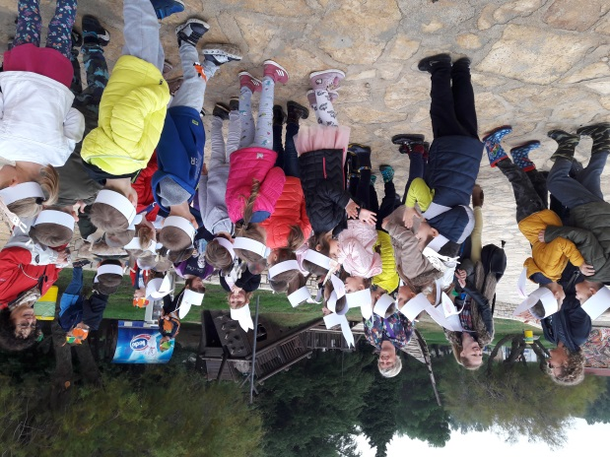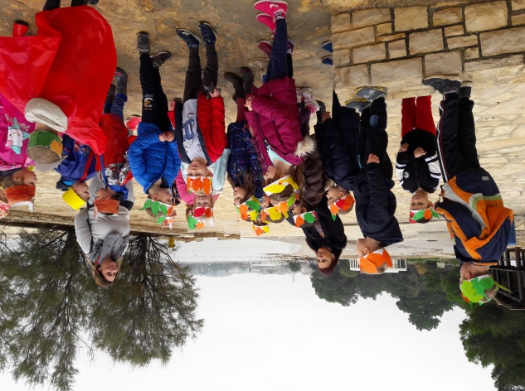

Traženje košara s voćem

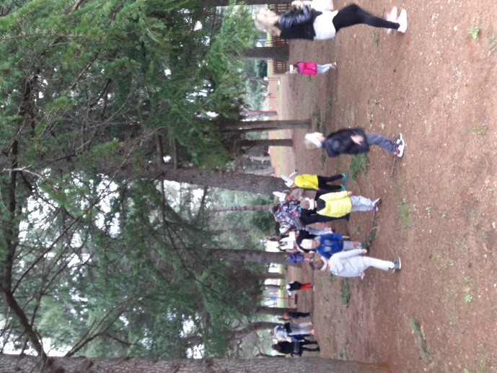

Sneni pužići i razigrani ježići

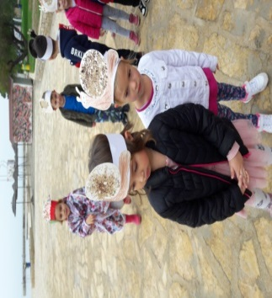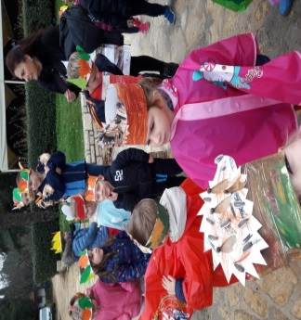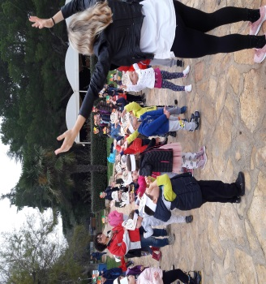

Uživanje u plodovima jeseni
